**SUMÁRIO**

1 Introdução 2

2 Descrição 2

3 Atividades 2

3.1 Adiantamento de Numerário 2

3.2 Quitação de Adiantamento de Numerário 3

3.3 Reembolso de Despesa 5

1. Introdução

Este procedimento tem como objetivo descrever como o empregado deve fazer para utilizar os recursos disponibilizados por meio do Fundo Rotativo de Caixa, respeitando as diretrizes da norma 000.11.NO.059 – Fundo Rotativo de Caixa e 000.11.NO.115 - Pagamentos.

1. Descrição

Para realizar a aquisição de bens e serviços, de pequeno vulto, a EMAE disponibiliza importância em dinheiro, em conta bancária específica, para determinados departamentos. O uso dessa importância disponibilizada é normatizada pelo documento interno 000.11.NO.059 e regulamentado por este procedimento.

1. Atividades

A utilização do Fundo Rotativo pode ocorrer de 2 (duas) maneiras:

* Adiantamento de Numerário
* Reembolso de Despesa
  1. Adiantamento de Numerário
     1. O empregado deve preencher o Formulário – Vale de Caixa - Anexo IV norma 000.11.NO.059.

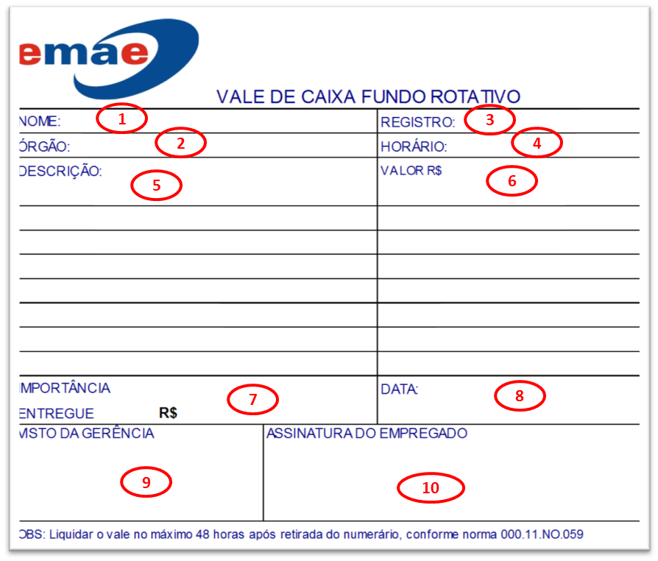

|  |  |  |
| --- | --- | --- |
| **CAMPO** | | **DESCRIÇÃO** |
| 1 | NOME | Nome do empregado solicitante |
| 2 | ÓRGÃO | Departamento ou Coordenação |
| 3 | REGISTRO | Número do registro do empregado na EMAE |
| 4 | HORÁRIO | Horário da retida do dinheiro (Preenchido pelo responsável pelo fundo) |
| 5 | DESCRIÇÃO | Descrever o que vai ser adquirido |
| 6 | VALOR | Valor orçado para aquisição |
| 7 | IMPORTÂNCIA ENTREGUE | Valor em reais entregue ao solicitante (Preenchido pelo responsável pelo fundo) |
| 8 | DATA | Dia da entrega (Preenchido pelo responsável pelo fundo) |
| 9 | VISTO GERÊNCIA | Assinatura do autorizador |
| 10 | ASSINATURA DO EMPREGADO | Assinatura do empregado solicitante |

|  |  |
| --- | --- |
|  | Campos preenchidos pelo Responsável pelo Fundo Rotativo. |
|  |  |
|  | Campos preenchidos pelo solicitante. |

* + 1. De passe do Vale de Caixa assinado, o empregado solicitante apresenta o documento ao responsável pelo Fundo Rotativo.
    2. O responsável pelo Fundo Rotativo preenche os demais campos do formulário, entrega a importância em dinheiro ao solicitante e retém o Formulário - Vale de Caixa.
  1. Quitação de Adiantamento de Numerário
     1. O solicitante do Vale e Caixa, no limite de 48 horas, conforme norma 000.11.NO.059, preenche o Formulário de Quitação – Anexo V da norma 000.11.NO.059.

|  |  |  |
| --- | --- | --- |
| **CAMPO** | | **DESCRIÇÃO** |
| 1 | | ASSINATURA | Assinatura do empregado solicitante | |
| 2 | | NOME | Nome do empregado solicitante | |
| 3 | | REGISTRO | Número do registro do empregado na EMAE | |
| 4 | | ÓRGÃO | Departamento ou Coordenação | |
| 5 | | CARGO | Cargo do empregado solicitante | |
| 6 | | CONTA RAZÃO | Conforme Manual de Classificação | |
| 7 | | CENTRO DE CUSTO | Número do centro de custo | |
| 8 | | VALOR POR EXTENSO | Total da Nota Fiscal | |
| 9 | | NOTA FISCAL | Numero da Nota Fiscal | |
| 10 | | APROVAÇÃO | Assinatura e carimbo do gerente ou coordenador | |



* + 1. De passe do Formulário de Quitação assinado, o empregado solicitante anexa as Notas Fiscais e apresenta a documentação ao responsável pelo Fundo Rotativo.
* *Caso exista algum saldo em dinheiro o solicitante deve devolvê-lo no ato da quitação junto com o formulário.*
  + 1. O responsável pelo Fundo Rotativo confere o valor do Formulário de Quitação e compara com o Vale de Caixa feito ao empregado.
    2. Estando os valores de acordo com o fornecido, o responsável pelo Fundo Rotativo de Caixa entrega o Formulário - Vale de Caixa ao empregado solicitante formalizando assim a quitação.
* *Caso o valor da quitação seja menor que o Vale de Caixa, o empregado solicitante deve completar a diferença, para só então o responsável pelo Fundo Rotativo finalizar a quitação.*
  1. Reembolso de Despesa
     1. O empregado deve preencher o Formulário de Quitação – Anexo V da norma 000.11.NO.059.

|  |  |  |
| --- | --- | --- |
| **CAMPO** | | **DESCRIÇÃO** |
| 1 | | ASSINATURA | Assinatura do empregado solicitante | |
| 2 | | NOME | Nome do empregado solicitante | |
| 3 | | REGISTRO | Número do registro e da folha do empregado na EMAE | |
| 4 | | ÓRGÃO | Departamento ou Coordenação | |
| 5 | | CARGO | Cargo do empregado solicitante | |
| 6 | | CONTA RAZÃO | Conforme Manual de Classificação | |
| 7 | | CENTRO DE CUSTO | Número do centro de custo | |
| 8 | | VALOR POR EXTENSO | Total da Nota Fiscal | |
| 9 | | NOTA FISCAL | Numero da Nota Fiscal | |
| 10 | | APROVAÇÃO | Assinatura e carimbo do gerente ou coordenador | |



* + 1. De posse do Formulário de Quitação assinado, o empregado solicitante anexa a Nota Fiscal e apresenta a documentação ao responsável pelo Fundo Rotativo.
    2. O responsável pelo Fundo Rotativo confere a documentação e verifica se a despesa atende os requisitos da norma 000.11.NO.059.
    3. Estando a despesa e a documentação de acordo com a norma 000.11.NO.059, o responsável pelo Fundo Rotativo de Caixa reembolsa o empregado.